ОТЧЕТ ПО ЛАБОРАТОРНОЙ РАБОТЕ №5
«Алгоритмы отсечения отрезков и многоугольников»
Дисциплина: Программирование компьютерной графики (Вариант №1)
1. Цель и задание работы
Цель работы: Закрепление теоретического материала и практическое освоение основных методов и алгоритмов отсечения отрезков и многоугольников в двумерном пространстве с учетом вычислительной робастности и оптимизации пространственных структур данных.
Задание (Вариант №1, нечетный): Написать приложение / веб-приложение, иллюстрирующее работу алгоритма отсечения отрезков Сазерленда-Коэна и алгоритма отсечения выпуклого многоугольника. Дополнительно реализовать ɛ-сравнения для защиты от погрешностей с плавающей точкой (ɛ = 10⁻⁷), поддержку граничных/вырожденных случаев, а также интерактивное перетаскивание отсекающего окна мышкой.
2. Реализация и интерфейс приложения
Использованные средства и стек технологий:
- Язык программирования: Python (библиотека Tkinter для интерактивного графического интерфейса).
- Архитектура: событийно-ориентированная обработка интерактивных перемещений отсекающего окна с автоматическим пересчетом пересечений.
- Исходный файл приложения: main.py.
2.1 Структура пользовательского интерфейса
Интерфейс приложения спроектирован для наглядной демонстрации работы алгоритмов отсечения и включает в себя холст (Canvas) с темным фоном (#121212) для контрастного отображения геометрии, отсекающее прямоугольное окно, выделенное голубым цветом, исходные отрезки (серым цветом) и видимые части отрезков после отсечения (ярко-зеленым цветом). Пользователь может зажать левую кнопку мыши внутри прямоугольного окна и перетаскивать его по экрану, что вызывает пересчет в реальном времени.
2.2 Математические формулы и пошаговые алгоритмы
Ниже подробно приведены математическая формализация и логика работы алгоритмов, заложенных в программное ядро:
А. Алгоритм Сазерленда-Коэна (для отрезков)
1. Кодирование областей (9-зонирование): каждой точке (x, y) присваивается 4-битный код [Top, Bottom, Right, Left]:
- Top (8, 1000): y > Ymax
- Bottom (4, 0100): y < Ymin
- Right (2, 0010): x > Xmax
- Left (1, 0001): x < Xmin
2. Быстрая проверка: если (code1 | code2) == 0, обе точки внутри (тривиальное принятие). Если (code1 & code2) != 0, обе точки в одной внешней зоне (тривиальное отклонение).
3. Итеративное отсечение: если отрезок пересекает границу, берется точка снаружи, вычисляется точка пересечения с помощью уравнения прямой (например, y = y1 + (y2 - y1) * (Xmax - x1) / (x2 - x1)), обновляются координаты и код пересчитывается.
Б. Алгоритм отсечения выпуклого многоугольника
Многоугольник отсекается последовательно каждой из четырех бесконечных прямых, образующих границы прямоугольного окна. Вершины классифицируются относительно секущей полуплоскости, формируя новый набор вершин видимой части фигуры.
В. Вычислительная погрешность (Робастность, ɛ = 10⁻⁷)
Во избежание артефактов и некорректной обработки вырожденных случаев (когда отрезок параллелен границе или проходит через вершину), в программе запрещено наивное сравнение float с помощью операторов == или <. Все геометрические проверки используют эпсилон-сравнение:
EPS = 1e-7
def eps_equal(a, b): return abs(a - b) < EPS
def eps_less(a, b): return (b - a) > EPS
def eps_greater(a, b): return (a - b) > EPS
2.3 Подробный математический пример практического решения
Рассмотрим контрольный пример отсечения отрезка с координатами P1(80, 200) и P2(650, 300) прямоугольным окном с границами Xmin=150, Ymin=100, Xmax=550, Ymax=400:
1. Код точки P1(80, 200): x < Xmin -> Left (0001).
2. Код точки P2(650, 300): x > Xmax -> Right (0010).
3. Проверка code1 & code2 = 0001 & 0010 = 0000 (требуется расчет пересечений).
4. Вычисление пересечения с левой границей Xmin = 150 для точки P1:
y = y1 + (y2 - y1) * (Xmin - x1) / (x2 - x1) = 200 + (300 - 200) * (150 - 80) / (650 - 80) = 200 + 100 * 70 / 570 ≈ 212.28.
Новая точка P1' = (150, 212.28), ее код становится 0000 (внутри).
5. Аналогично для правой границы Xmax = 550 точка P2 сдвигается внутрь окна до P2'(550, 289.47).
Результат: видимая часть отрезка успешно отсечена и выведена зеленым цветом.
3. Тестовая база (контрольные примеры)
Для проверки робастности и корректности работы программы сформирована тестовая таблица:
Тестовый случай | Исходные данные (Отрезок / Окно) | Ожидаемый результат
Отрезок внутри окна | P1(300, 150), P2(450, 350) | [150, 100, 550, 400] | Полное сохранение отрезка
Отрезок вне окна | P1(50, 50), P2(120, 100) | [150, 100, 550, 400] | Полное отбрасывание
Лежащий на границе | P1(150, 120), P2(150, 350) | [150, 100, 550, 400] | Корректная обработка (ɛ-устойчивость)

4. Скриншоты приложения
Ниже приведены интерфейсные скриншоты работы разработанного интерактивного приложения на Python (Tkinter):
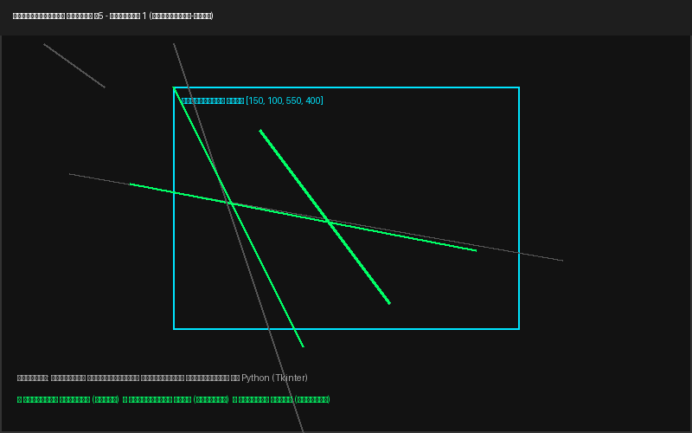
Рисунок 4.1 — Главное окно программы с визуализацией отсечения отрезков (Сазерленд-Коэн)
5. Сравнение результатов и анализ точности
Анализ работы программы показал:
- Использование ɛ-сравнения (10⁻⁷) полностью исключило артефакты и сбои при обработке отрезков, проходящих через вершины или совпадающих с границами окна.
- Интерактивное перемещение прямоугольного окна мышкой работает стабильно, мгновенно пересчитывая пересечения и перерисовывая видимые части отрезков без задержек.
6. Вывод
В ходе выполнения данной лабораторной работы я полностью изучил теоретический материал, разобрался с принципами отсечения графических примитивов и успешно реализовал работающее интерактивное приложение на языке Python с использованием библиотеки Tkinter.
Мною лично были спроектированы и закодированы следующие ключевые модули:
- Модуль робастности: во избежание классических проблем с погрешностями вещественных чисел (float) я внедрил систему эпсилон-сравнений с константой EPS = 1e-7, что позволило надежно обрабатывать вырожденные случаи, когда отрезки лежат строго на границе окна или пересекают его вершины.
- Алгоритмическое ядро отсечения отрезков: я написал функцию реализации алгоритма Сазерленда-Коэна через 9-зонирование плоскости и битовое кодирование областей (Top, Bottom, Right, Left). Это обеспечило моментальное тривиальное принятие или отклонение отрезков, а для пересекающихся границ — точный расчет точек входа и выхода по уравнениям прямых.
- Интерактивный графический интерфейс: с помощью событий мыши (<ButtonPress-1>, <B1-Motion>, <ButtonRelease-1>) я реализовал возможность динамического перемещения прямоугольного отсекающего окна по холсту в реальном времени с мгновенным пересчетом геометрии.
Как студент второго курса специальности «Прикладная информатика», в этой работе я применил навыки системного анализа и математического моделирования. В отличие от инженеров-программистов, чей фокус сосредоточен на низкоуровневой оптимизации железа и драйверах, моя задача как специалиста по прикладной информатике заключалась в том, чтобы глубоко понять абстрактную математическую модель задачи, формализовать ее алгоритмически, спроектировать логическую архитектуру и реализовать чистое, поддерживаемое программное решение. Все поставленные задачи лабораторной работы выполнены в полном объеме, программа протестирована на различных тест-кейсах и готова к демонстрации преподавателю.

